Câu 36: [1H3-3.3-4] (THPT LÊ VĂN THỊNH BẮC NINH NĂM 2018-2019) Cho hình chóp có đáy là hình chữ nhật, , , và vuông góc với đáy . Tính , với là góc tạo bởi giữa đường thẳng và mặt phẳng .
A. B. C. D.
Lời giải
Chọn C
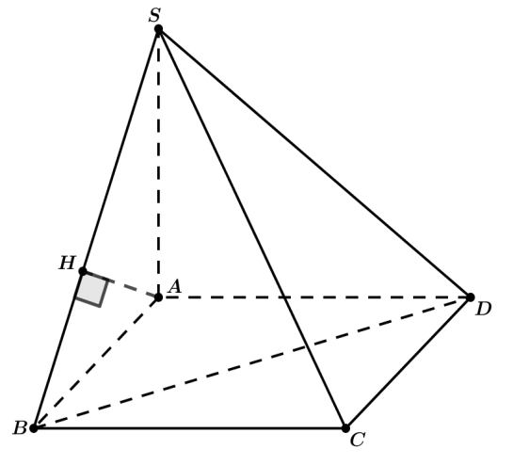
là hình chữ nhật nên , ta có nên suy ra với .
Tam giác vuông cân tại nên là trung điểm của suy ra
vậy

Câu 50: [1H3-5.4-4] Cho hình chóp có , , , và . Tính khoảng cách giữa hai đường thẳng và .
A. B. C. D.
Lời giải
Chọn C
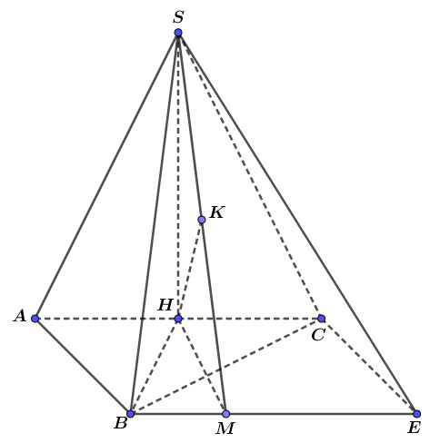
Ta có đều nên , vuông cân nên .
Trong có vuông tại .
Gọi là trung điểm của thì (do )
Dựng hình bình hành , vẽ tại , tại .
Ta có .
, do .
Vậy .
Câu 46: [1H3-4.3-4] (KTNL GIA BÌNH NĂM 2018-2019) Cho hình hộp chữ nhật , là hình vuông có cạnh bằng , . Gọi là mặt phẳng chứa và tạo với mặt phẳng một góc nhỏ nhất; bằng
Lời giải
Chọn D
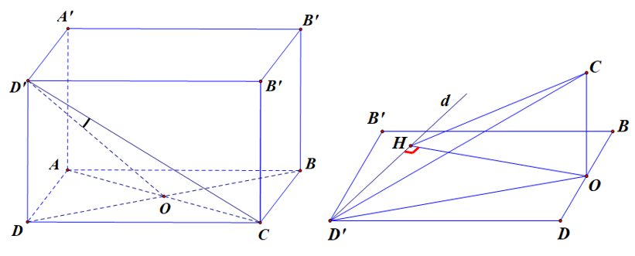
Gọi
Gọi là mặt phẳng bất kì chứa và cắt theo giao tuyến . Gọi là hình chiếu của trên , suy ra góc giữa và là
Ta có:
Suy ra gocs nhỏ nhất khi và chỉ khi . Khi đó:
Câu 50: [1H3-5.4-4] (TRƯỜNG THPT LƯƠNG TÀI SỐ 2 NĂM 2018-2019) Cho hình chóp có đáy là hình bình hành và , , và . Tính khoảng cách giữa hai đường thẳng và ?
A. B. C. D.
Lời giải
Chọn D
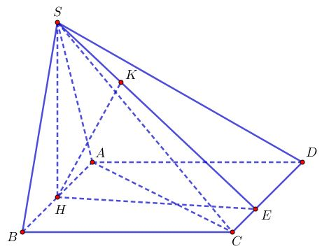
Gọi là trung điểm của , vẽ tại , tại .
Ta có đều nên , vuông cân tại nên .
Trong , .
có nên vuông tại , từ đó là tâm đường tròn
.
Ta có .
Ta có , .
.
Vậy .

